2020年5月3日 青職中壯照顧者交通

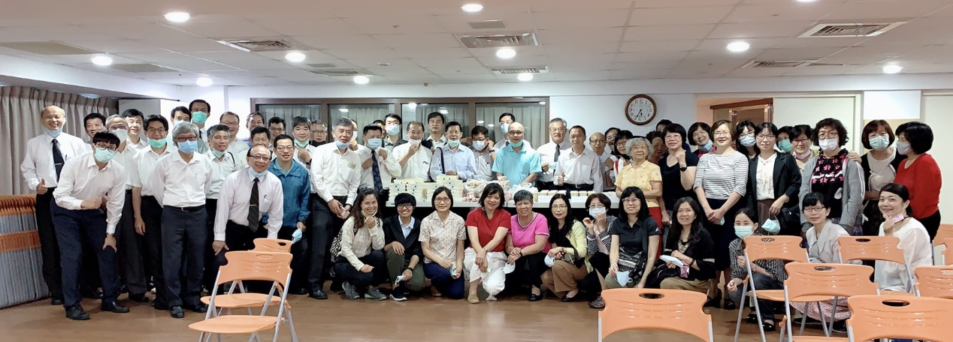

繼之的531大會雖因疫情而展延，但531當日為著千位青職的負擔與熱度，仍需分在各區，以化整為零之小規模，藉更多樣活潑引人的型式展現。為此，青職組於5/3主日下午在市政會所，召聚了各大區對青職聖徒們滿有負擔的中壯照顧家，在身體中同來分享、見證、研討：
（1）如何有份青職福音得人？（公園福音得父母、陪伴青職接觸人、家中愛筵作後盾等……）
（2）如何成全青職成服事者？（配搭區、排、專項……之事務與聚會，並能傳福音、牧養人，接觸各層人物。）
當天與會中壯聖徒超過60位，許多精彩見證叫眾人得激勵，盼望有更多的青年人被主興起，在召會中被成全建造成為柱子，承接託付。

音檔下載
PART1 【青職福音傳揚】
PART2 【青職成全牧養】
PART3 【青職往前方向】

精彩照片回顧〜
